Національний університет “Львівська політехніка”

Кафедра “Автоматизовані системи управління”

Лабораторна робота № 3

з дисципліни «Теорія прийняття рішень»

на тему:

**«** **Прийняття рішень в умовах ризику»**

Виконав:

студент групи КН–312

Крохмалюк Богдан

Викладач:

Федевич О.Ю.

Львів 2019

**Мета роботи:** Набути навичок пошуку раціональних рішень в умовах ризику з використанням пакета MS Excel.

**Завдання 7**

Фірма планує виробництво нової продукції швидкого харчування в національному масштабі. Дослідницький відділ переконаний у великому успіху нової продукції і хоче впровадити її негайно, без рекламної кампанії на ринках збуту фірми. Відділ маркетингу стан речей оцінює інакше і пропонує провести інтенсивну рекламну кампанію. Така кампанія обійдеться в 100 тис. грн., а в разі успіху принесе 950 тис. грн. річного доходу. У разі провалу рекламної кампанії (імовірність цього становить 30 %) річний дохід оцінюється лише в 200 тис. грн. Якщо рекламна кампанія не проводитиметься зовсім, річний дохід оцінюється в 400 тис. грн. за умови, що покупцям сподобається нова продукція (імовірність цього дорівнює 0,8), і в 200 тис. грн. з імовірністю 0,2, якщо покупці залишаться байдужими до нової продукції.

Побудуйте відповідне дерево рішень. Як повинна вчинити фірма у зв'язку з виробництвом нової продукції?

**Завдання 9**

Пекарня пече хліб на продаж в магазинах. Собівартість однієї булки становить 30 копійок, її продають за 40 копійок. У таблиці наведені дані про попит за останні 50 днів:

|  |  |  |  |  |  |
| --- | --- | --- | --- | --- | --- |
| Попит на день, тис. шт*.* | 10 | 12 | 14 | 16 | 18 |
| число днів | 5 | 10 | 15 | 15 | 5 |

Якщо булка спечена, але не продана, то збитки складуть 20 копійок за штуку. Визначте, скільки булок потрібно випікати в день.

**Задача 7**

**Побудова дерева рішень:**

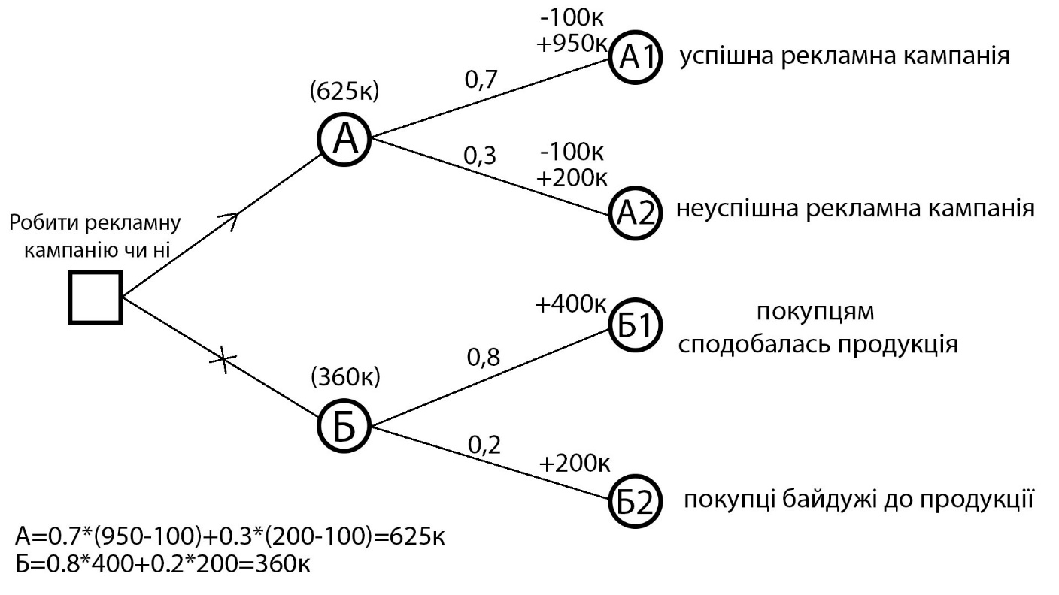

Аналіз чутливості:

Варіант А:

850*0,7+0,3*100=625 тис.

Варіант В:

400*0,8+200*0,2=360 тис.

Оскільки врахувавши ризики варіант А принесе значно більший прибуток, краще зробити рекламу.

**Задача 9**

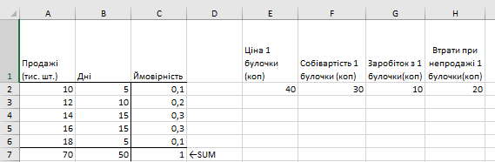

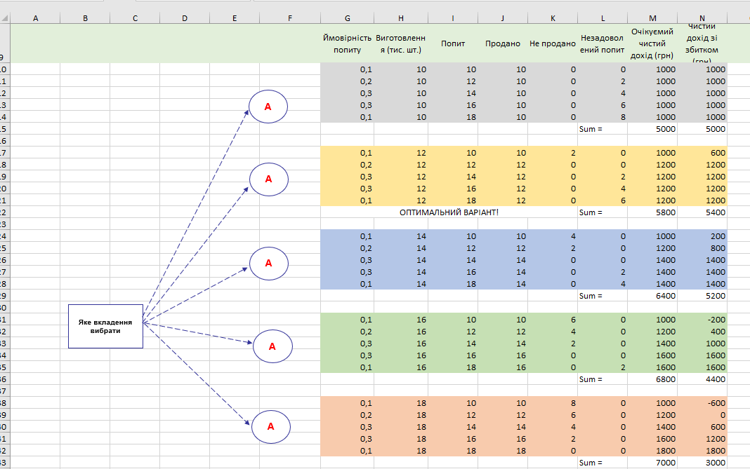

**Висновок**: на даній лабораторній роботі набув навичок пошуку раціональних рішень в умовах ризику з використанням пакету MS Excel.